แนะนำง่ายๆ วิธีการยื่น 'ทบทวนสิทธิ์' รับเงินเยียวยา 5000 'เราไม่ทิ้งกัน'
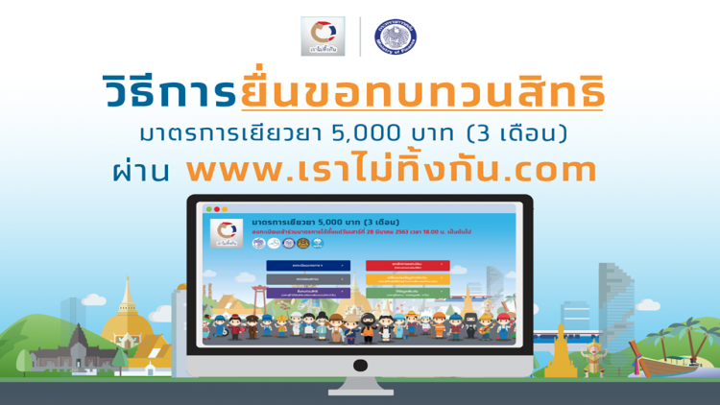

วิธีการมีดังนี้
1.เลือกเมนูยื่นทบทวนสิทธิ์

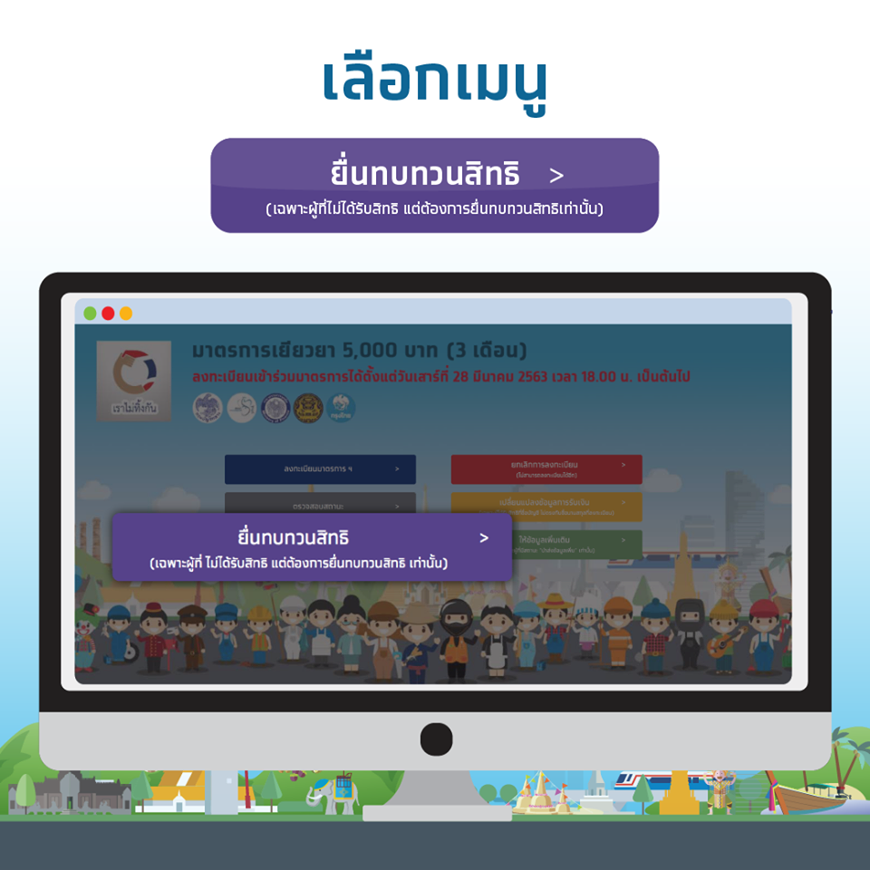
2.กรอกรายละเอียด
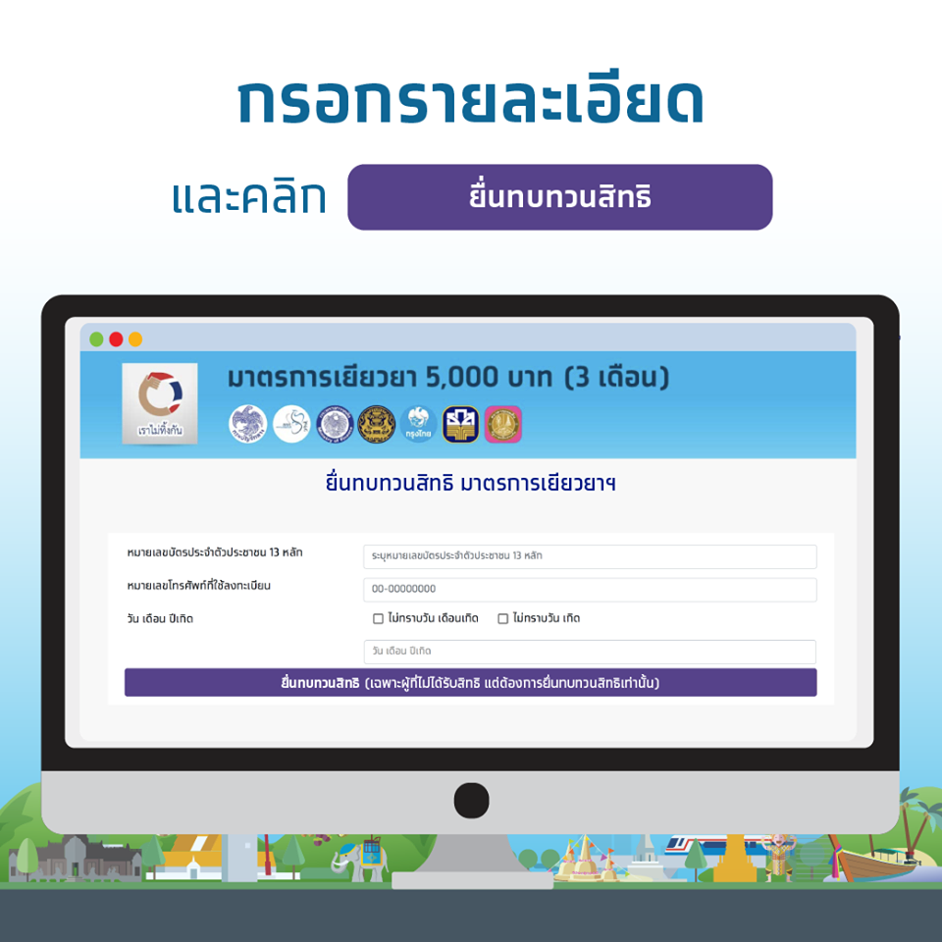

3.อ่านรายละเอียดและคลิกยอมรับ
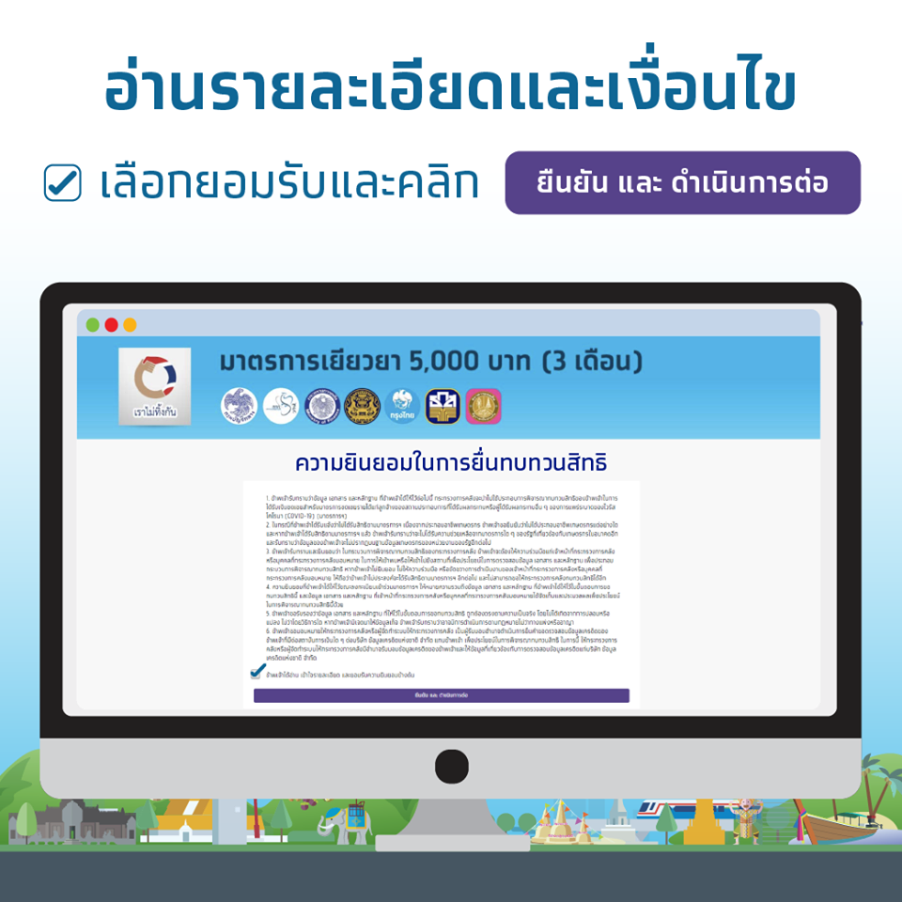
4.ยืนยันว่าได้รับผลกระทบ
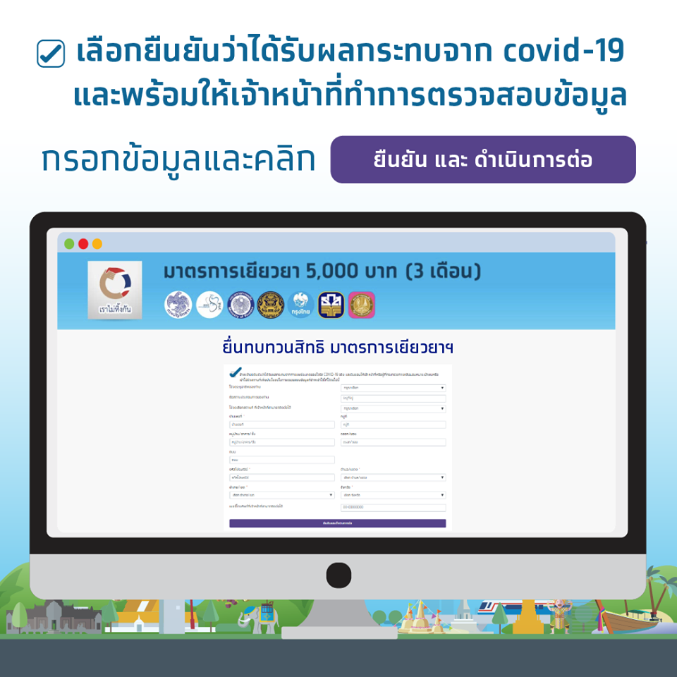

5.ยืนยันลงทะเบียน
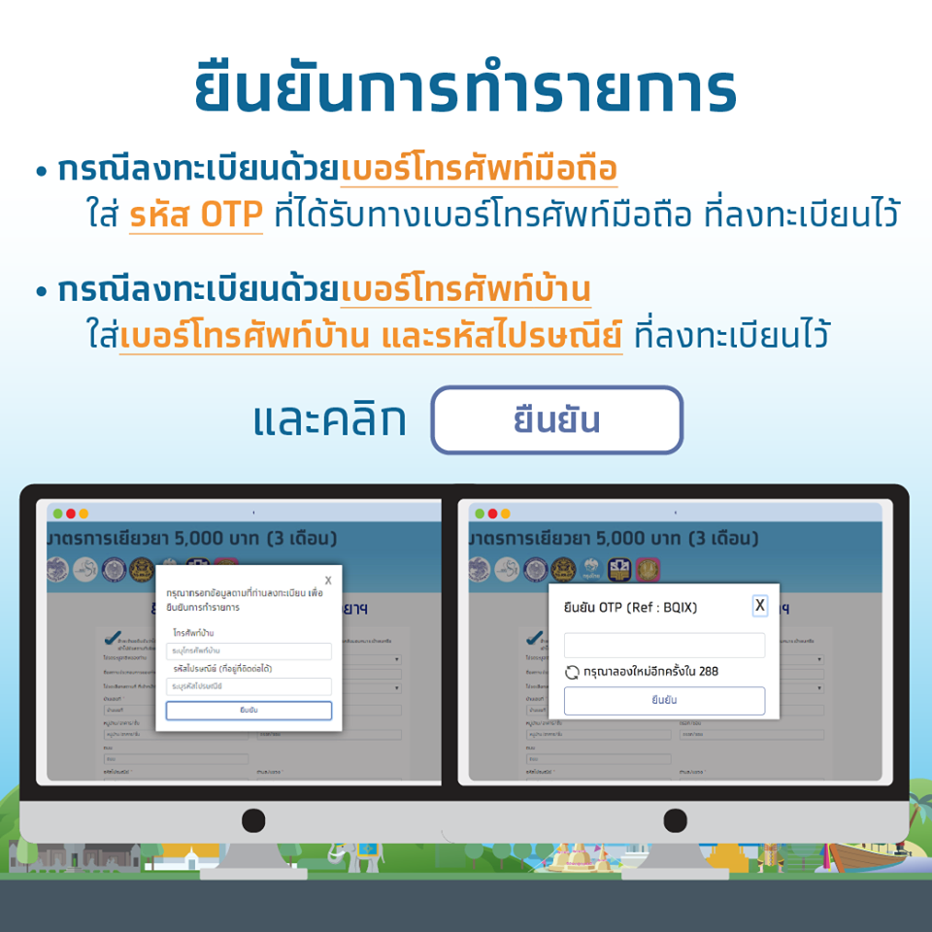

และ 6.สำเร็จ
